Beszámoló a XXXIII. Newton Kupáról
A Keszthelyi Vajda János Gimnázium matematika-informatika, fizika munkaközössége 33. alkalommal rendezte meg az általános iskolák végzős tanulói számára meghirdetett komplex tanulmányi versenyét, a Newton Kupát. A korábbi évekhez hasonlóan az idei versenyre is a gimnázium vonzáskörzetébe tartozó - Zala, Veszprém és Somogy vármegye - mintegy 50 iskolája kapott meghívást.
Matematika, fizika és digitális kultúra tantárgyakból minden benevezett iskolát egy-egy tanuló képviselhette, akiknek mindhárom tantárgyból 2 óra alatt 4 feladatot kellett megoldaniuk.
Mindhárom feladatsorban nagy hangsúlyt kapott az idei Newton Kupa mottója: „Magyarok a világűrben - fókuszban Kapu Tibor űrutazása.”
Amíg a régió 22 legtehetségesebb reál érdeklődésű diákja a feladatokon gondolkodott, a kísérő tanárok számára bemutattuk a megoldásokat.
A verseny végeztével párhuzamosan folytak tovább az események. A versenybizottság tagjai - a gimnázium matematika, fizika, informatika szakos tanárai - kijavították a feladatokat és összesítették az eredményeket, miközben a versenyzők és az őket felkészítő tanárok bepillanthattak a gimnázium Nyílt Napi rendezvényeibe majd érdekes előadásokat, látványos kísérleteket láthattak:
- Fonyó Lajos: „Véletlen nem játék – vagy még is az?”
- Farkas László: UNIverZOOM: fizikai kísérletek Földön és Űrben
A díjátadó ünnepségen Varga Sz. Gábor, a gimnázium igazgatója és Farkas László a verseny szervezője köszöntötte a versenyzőket, az őket felkészítő pedagógusokat és a meghívott vendégeket. Ezt követően a versenybizottság tagjai átadták tantárgyanként az első hat helyezettnek a megérdemelt jutalmat és kihirdették a csapatverseny eredményét.

A tantárgyak győztesei és felkészítő tanáraik:
- Matematika: Töttő Kornél, Csány – Szendrey Általános Iskola és Alapfokú Művészeti Iskola, Keszthely, tanára: Fonyó Éva
- Fizika: Bertalan Ádám Kárpáti János Általános Iskola és Alapfokú Művészeti Iskola, Gyenesdiás, tanára: Bruncsicsné Duduk Éva
- Informatika: Gézárt Áron, Balatonlelle – Karádi Általános Iskola és Alapfokú Művészeti iskola, tanára: Türgyei László
Az idei versenyen a Newton Kupát a keszthelyi Csány – Szendrey Általános Iskola és Alapfokú Művészeti Iskola nyerte, és őrizheti egy évig a díszes serleget.
A két külön díjat - Czibor Imre fazekasmester által készített díszes kerámiát - kapta:
- a legeredményesebb felkészítő tanári díj: Gerencsér Gábor, a sümegi Ramassetter Vince Testnevelési Általános Iskola.
- a Newton Kupáért végzett sok évi áldozatos munkájáért Dr. Berkéné Várbiró Beáta, a gimnázium matematika-informatika munkaközösség vezetője.
A győztesesek:
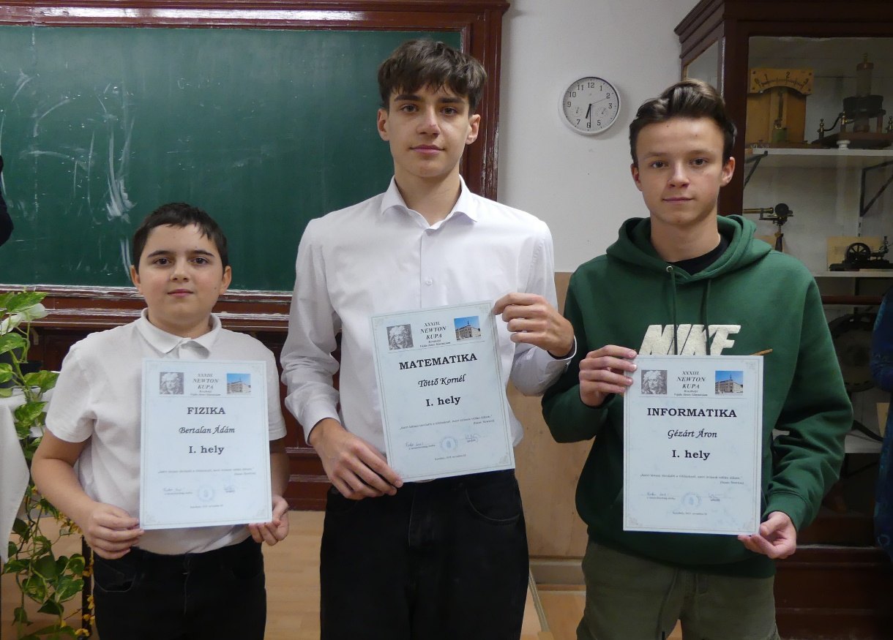
A kupagyőztes iskola (csapat):
